Жарөткел негізгі орта білім беретін мектебі

Жарөткел негізгі орта білім беретін мектебіндегі «Жас Ұлан» ұйымының өткізген іс- шаралары туралы
I жылдық есебі

2018-2019
Бірыңғай «Жас Ұлан» балалар мен жасөспірімдер ұйымының өткізген іс- шаралары туралы I жартыжылдық есебі

Жарөткел негізгі орта білім беретін мектебінің 2018 – 2019 оқу жылында тәрбие ісінің меңгерушісі Есмаганбетова Амангулмен бірлесе отырып жоспар құрылып бекітілді.
01.09.2018 ж 1 қыркүйек Білім күні «Армысың, аяулы мектебім!» атты өткізілген салтанатты жиынға 1-9 сынып аралығындағы оқушылар қатысты. 1қыркүйек «Білім күніне» арналған іс- шараға арналып, алдын- ала жоспар жасалынып, бұйрық шығарылды.Жоспар бойынша, бұйрықтың негізінде жұмыс жасалынды. Салтанатты жиынға мемлекеттік ту, шарлар, жалаушалармен безендірілді. «Армысың, аяулы мектебім!»атты жиынын ашу үшін сөз кезегі мектеп директорының м.а: Алина Гульжанат Акылбекқзына берілді.Одан кейін сөз кезегі салтанатты жиынға Әйтеке би аудандық аумақтық инспекциясының басшысы: Бижанов Әмірхан Зейнеловичке берілді. Үш айға созылған қуаныш пен қызыққа толы демалысты артқа тастап, білім ордасына қайта оралған оқушылар өз өнерлерін көрсетті. Соңынан салтанатты жиынымызды жабық деп жариялай отырып, келген өкілдер «Мен өз елімнің потриотымын» атты тақырыпта 1 –9 сынып аралығында ашық тәрбие сағаттарымызға қатысты, жиын өз дәрежесінде өтті.

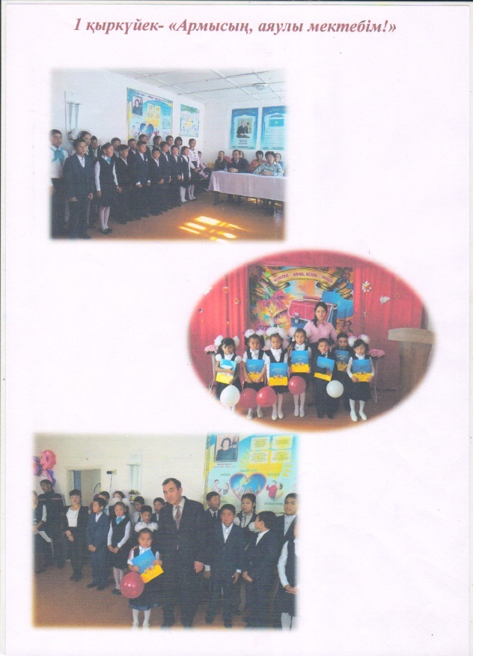

22.09.2018 ж күні өткізілген іс - шараға 5-9 сынып аралығындағы оқушылар қатысты. «Тілді сүю – тал бесіктен басталады» атты тақырыбында мерекелік іс-шара өтті. Бұл жерде оқушыларға арналған іс- шараға акт залын плакаттар, шарлар, мақал-мәтелдер, қанатты сөздермен безендірілді. Қазақстан Республикасының Гині орындалды. 1989 жылы,22 қыркүйекте тұңғыш рет Қазақ КСР-нің «Тілдер туралы» заңы қабылданып, онда қазақ тіліне «Мемлекеттік тіл» мәртебесі берілді. 1997 жылы 11 шілдеде Қазақстан Республикасының «Тіл туралы» Ата Заңы қабылданды, заңда қазақ тілі-мемлекеттік тіл деп нақты атап көрсетілген.
Мақсаты: Отанын сүюге , қазақ елінің ұлттық нышандарын қастерлеуге , жерін қорғап , патриоттық сезімін оятып , өз ойын айқын жеткізе алатын толыққанды жеке тұлға етіп қалыптастыру .
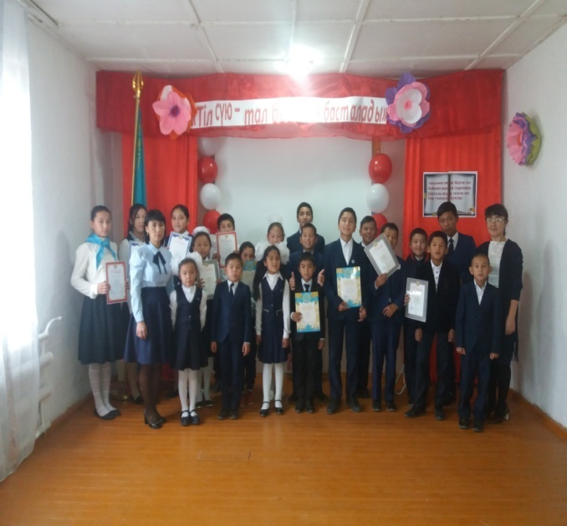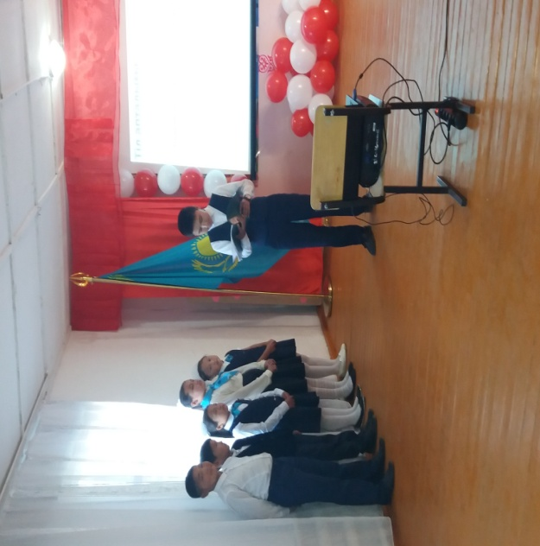

5 – қазан күні «Ұстаз ұлы тұлға» атты ұстаздар мерекесіне арнап кең көлемде мерекелік іс- шара өкізілді.
Мақсаты: Оқушыларды ұстазды құрметтеуге, сыйлауға үйрету, ұстаз мамандығының қыры мен сырларын түсіндіру. Ұстаз еңбегін әрқашан бағалай білуге үйрету.Адам баласының жүрегіндегі қадір тұтып , құрметтейтін екі ұғым болса, оның бірі –Ұстаз екендігін үйрете отырып ұстаздарды құрметтеуге үйрету .
5 – 9 сынып оқушылар арасында ұстаздарға арнап «Ұстазымдарға мың тағзым»атты мерекелік іс – шара өткізді. Мерекелік шараға мектеп оқушыларымен бірлесіп, жас мамандарда мерекеге белсене ат салысты. Мереке өз дәрежесінде өтті.
Ұстаздар мерекесі күнінде оқушыларға ұстаздықтың қиын да, қажырлы еңбек екенін білдіріп, ұстаздарды қадірлеп , құрметтеуге,еңбектерін бағалауға тәрбиелеу. Дәл осы күні мұғалімдердің бақылауымен оқушылар өзін-өзі басқару күнін жасалды.
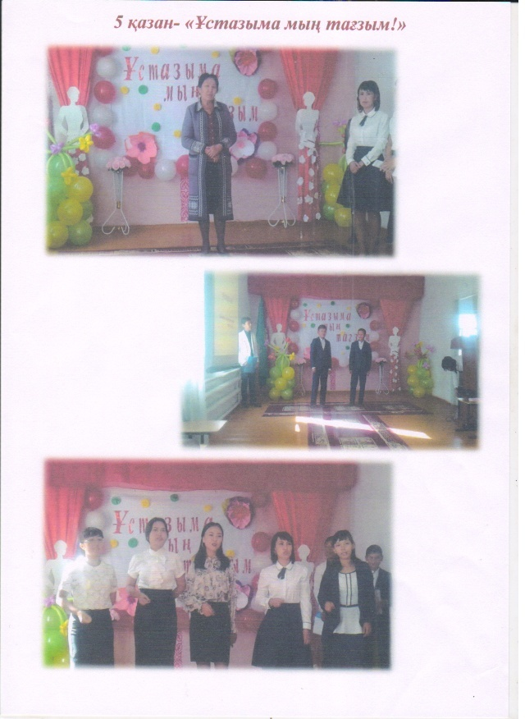
20- қазан күні «Арайлы, алтын күз!» атты тақырыбында мерекелік кеш өтті.
Бұл байқаудың мақсаты: жастардың шығармашылығын дамыту және бос уақытын тиімді пайдалануға ықпал ету.
Меркелік кештің алдын ала бағдарламасы жасалынып ілінді.
Сайыс бағдарламасы 5 кезеңнен тұрады.
1. «Кел, танысайық» (өздерін таныстыруы)
2. Үй тапсырмасы
3. Өз өнері
4. Пародия
5.Сән үлгісі
Меркелік кешке оқушылар жақсы дайындықпен келген. 5-9 сынып оқушылары қатысты. Әр сайыс бойынша оқушылар өз өнерлерін көрсетті.Әділ қазылар алқасы өнерлеріне баға беріп, тәнті болды. " Алтын күз" тобы мерекелік кештің жеңімпаздары болды. «Жеті қарақшы» тобы ІІ жүлдені иеленді. «Күзгі бақ » тобы үшінші орынға иеленді. Үздік өнер көрсеткен оқушыларда марапатталды. Кеш жаппай бимен аяқталды.
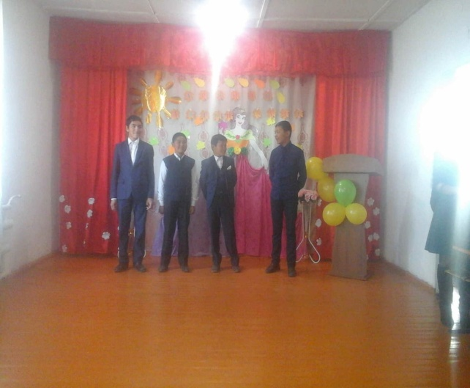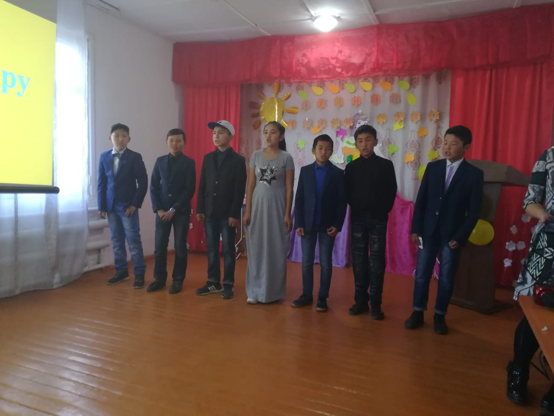
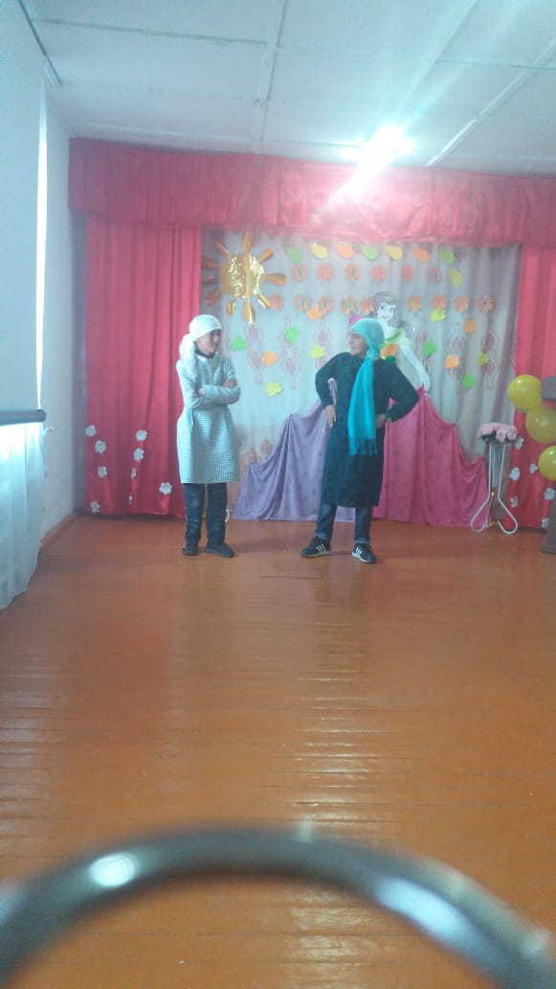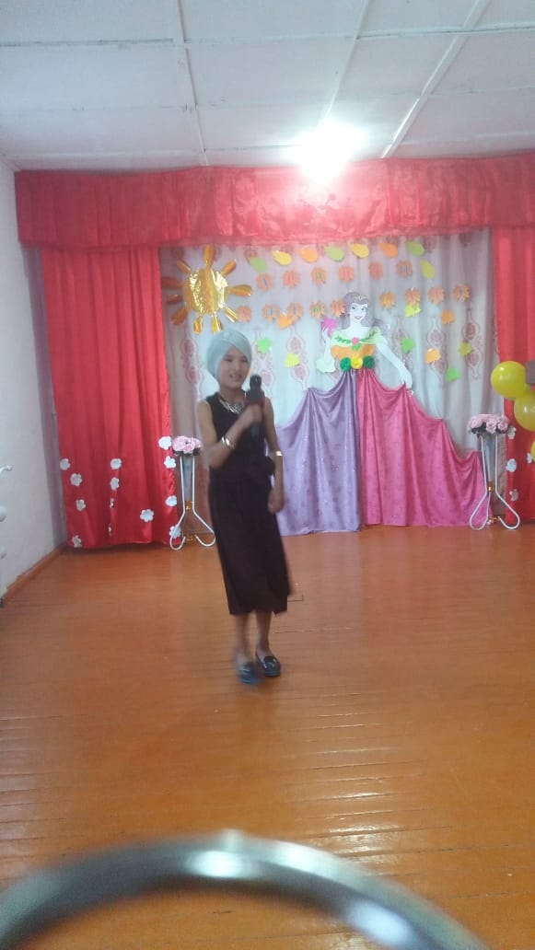

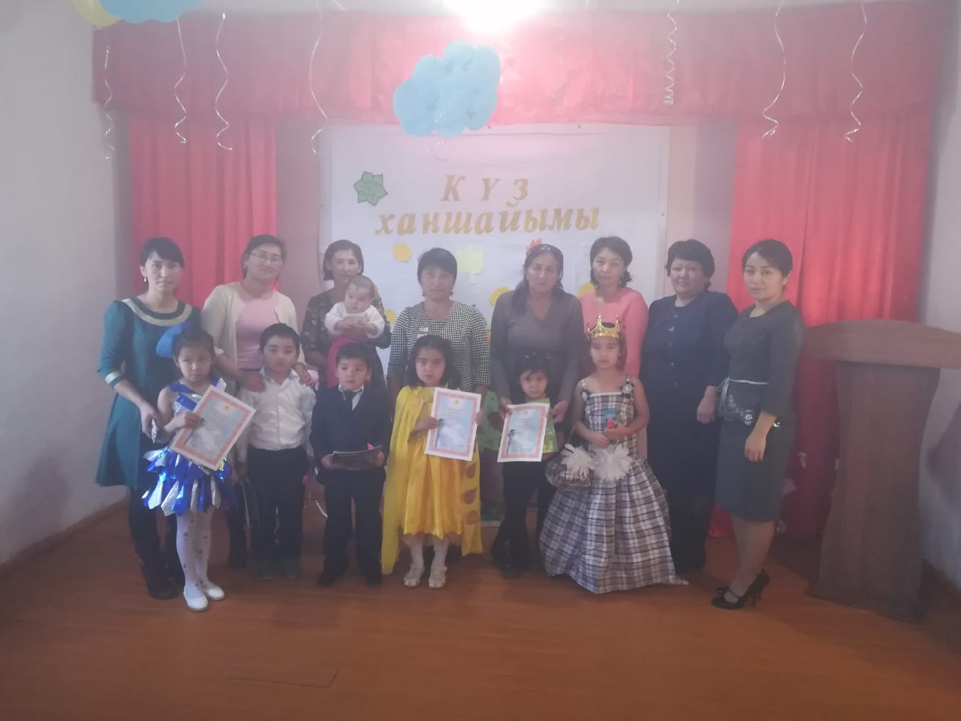

29.11.2018 ж « Нұрсұлтан ел тірегі,ел намысы»
1 желтоқсан –Тұңғыш президент күніне орай «Жеріне лайықты елі туады, еліне лайықты ері туады!» атты тақырыбында оқушылар арасында «Ұланбасы» сайлауы өткізілді.Келешектің кілтінің құлпы жас жеткіншектерде екенін ел басымыз айтқандай, мектептің оқушыларының арасында «Ұланбасы сайлауы» өткізілді. Үміткерлер алдымен өтінішін жазып, өз бағдарламаларын ұсынды. 7 класс оқушылары Ардана Тілегжан және Алтынбекқызы Кәмшат, 8 класс оқушысы Аманбаев Нұрсұлтан үміткер болып сайлауға түсті. 1-9 класс аралығында және ұстаздар қауымы да дауыс берді. Сайлау қорытындысында Алтынбекқызы Кәмшат - 25 дауыс (44,9% ), Ардана Тілегжан - 18 дауыс ( 32,9%), Аманбаев Нұрсұлтан – 12 дауыс (21,6%). Сайлау нәтижесінде «Ұланбасы» Алтынбекқызы Кәмшат болды.

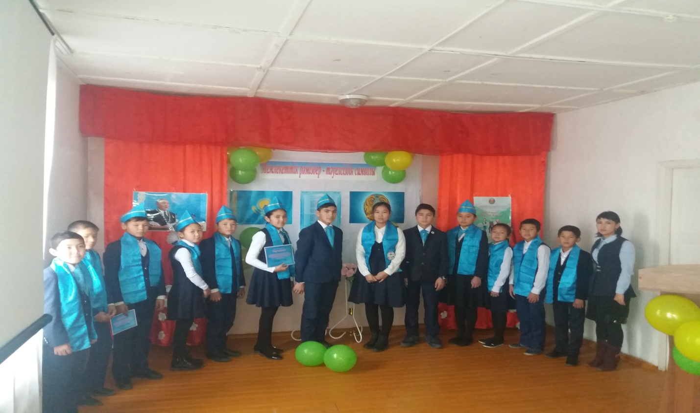

14.12.2018 ж «Ұлы дала елі – Тәуелсіздік жемісі» арналған Бірыңғай «Жас Ұлан» балалар мен жасөспірімдер ұйымына оқушыларды қабылдау салтанатты жиын акт залда өтті. «Жас Ұлан» ұйымының көшбасшылары талапқа сай өткізу үшін белсеніп,біршама жұмыстар атқарды. Залдың іші түрлі қанатты сөздері ілініп, талапқа сай безендірілді. Жиынды метебіміздің директордың тәрбие іс жөніндегі орынбасары А.Есмаганбетова ашып, оқушыларды құттықтады. 1 сынып оқушыларын «Жас қыран» қатарына енсе, 5 сынып оқушылары «Жас Ұланға» енді.
«Жас Ұлан» ұйымының төс белгісімен галстугін ұйымға қабылданушы оқушылар кеудесіне тағу рәсімін мектебіміздің ардагер ұстазы – Куптилеуова Сайран апай, оқу ісінің меңгеушісі – Жиеналы Мейрамгүл апайға, тәрбие ісінің меңгерушісі – Есмаганбетова Амангуль апайға берілді.
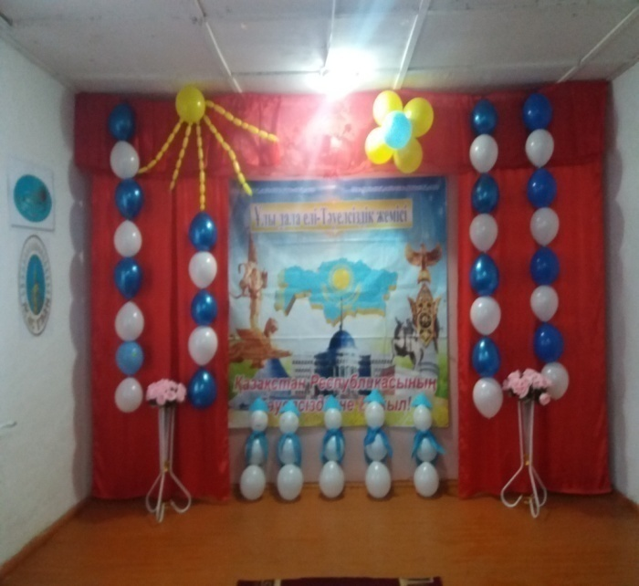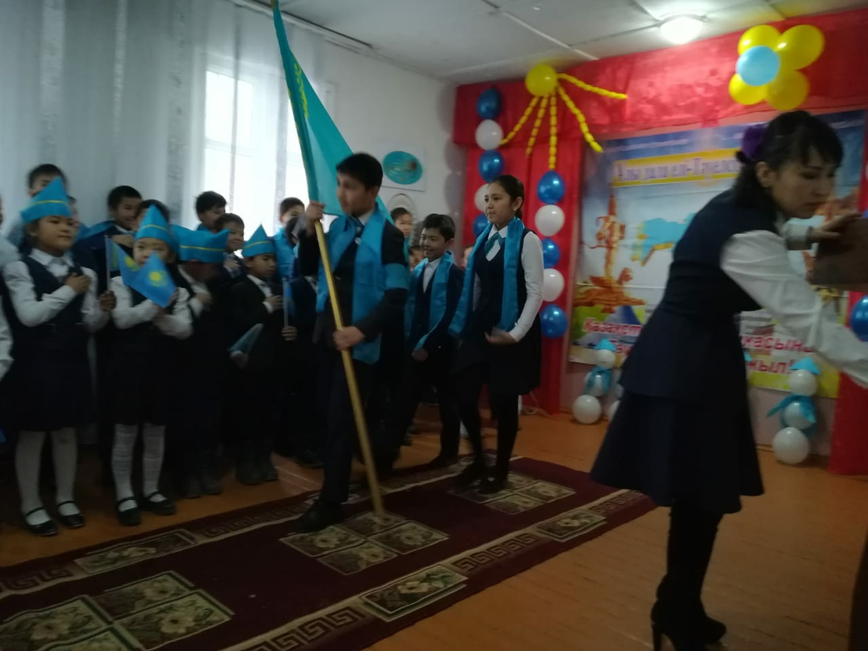

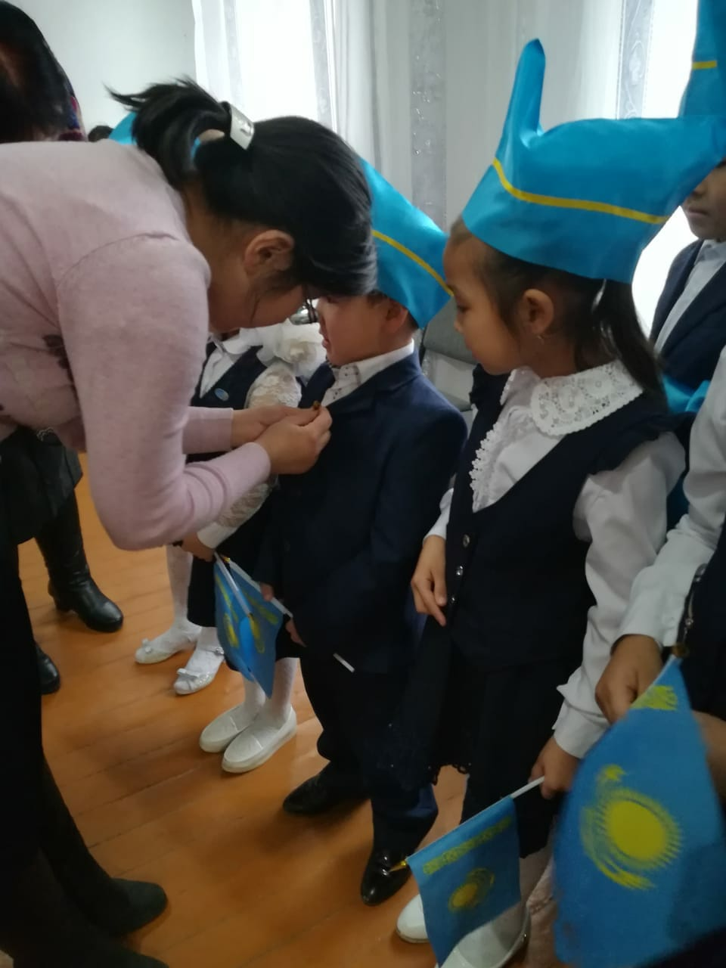
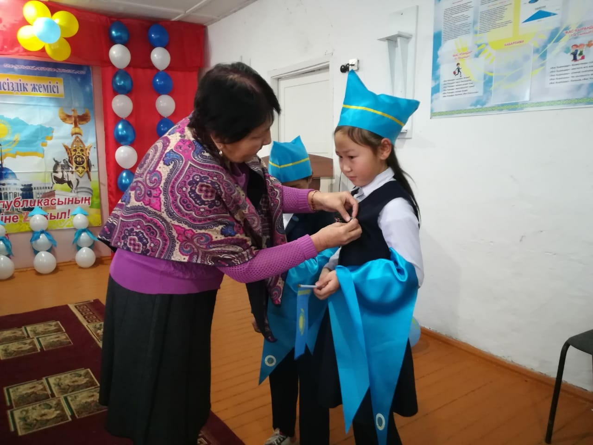

«Жас Ұлан » ұйымының ұйымдастыруымен 15 желтоқсан күні «Отаным-әнім » атты патриоттық әндер кеші ұйымдастырылды. Кеш барысында мектеп оқушылары патриоттық әндер орындады. Тәуелсіздігіміздің 27 жылдығына арнап бастауыш сыныптарда тақпақтарын айтып өтті. Қазақстанымыздың Тәуелсіздігі берік, ынтымақты ел болуын тіледі. Мектебіміздің ардагер ұстазы да сөз алып, Тәуелсіз Қазақстанымыздың мәртебесі биіктен көрінуіне тілегін білдірді. Сонымен қатар барлық сыныптарда сынып сағаттар өз дәрежесінде өтті. Салтанатты жиын өткізілді .
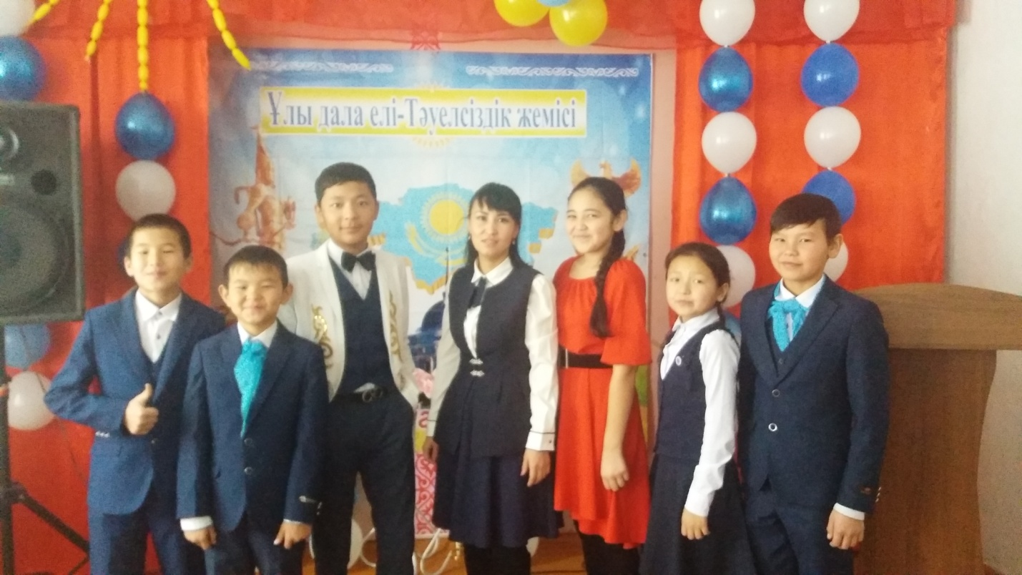

27.12.2018 ж «Қош келдің Жаңа жыл 2019»
Мақсаты: Оқушылардың Жаңа жыл мерекесіне деген сығыныштарын сезіну, олардың мерекеге деген құрметтерін арттыру.
Жарөткел негізгі орта білім беретін мектебі бойынша «Жайдарлы Жас Ұлан жайдарман» ойыны атты тақырыбында қазақша КВН өтті. «Жайдарлы Жас Ұлан жайдарман» ойынына барлық сыныптар түгел қатысты. Мектеп директорының м.а: Алина Гульжанат Акылбекқызына сөз берілді. Тәрбие ісі жөніндегі орынбасары А.Есмаганбетова оқушыларды құттықтап сөз сөйледі. Жасыл шырша безендірілді, мектеп акт зал безендірілді, жас бүлдіршіндер шыршаны айнала Аяз ата мен Ақша қар қызды қарсы алды. Мектеп алды даярлық тобы және 1- 4 сынып аралықтарында , Аяз атадан сыйлықтар берілді. Барлық сыныптар толық қатысты.

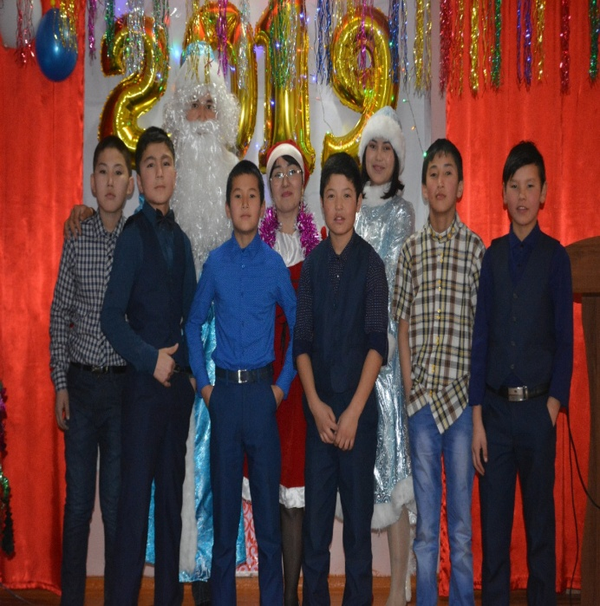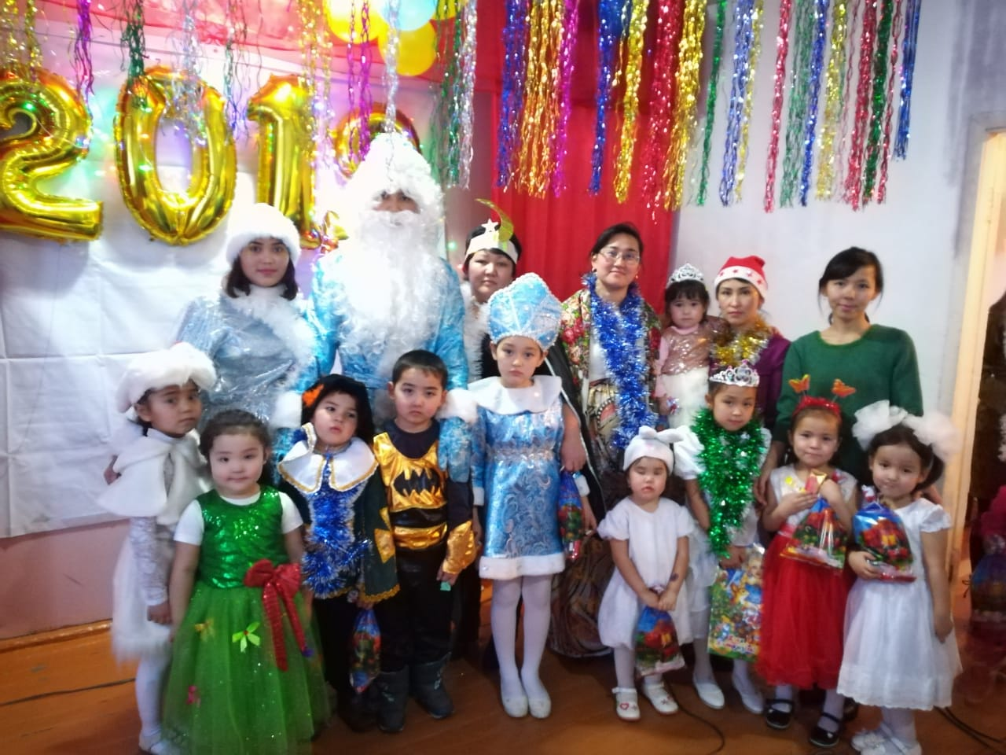
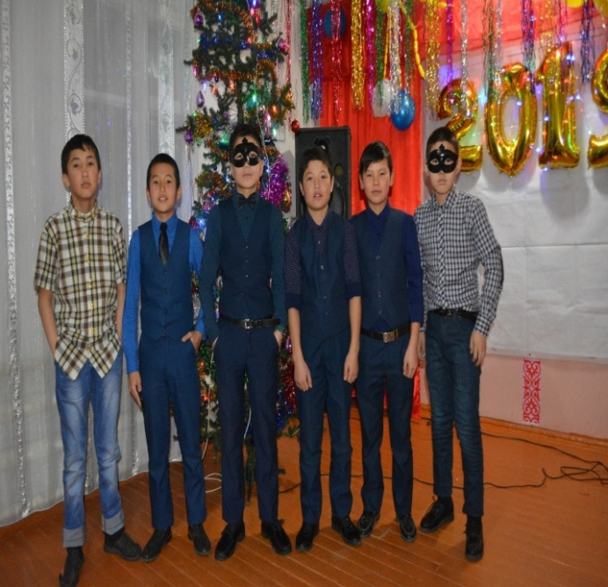
11.01 күні 5-9 сынып аралығында «Мемлекеттік Ту, Елтаңба, Гимн» атты дөңгелек үстел өтті. Мақсаты: І.Елтаңба, Ту, Гимн туралы түсініктерін нығайту.Рәміздердің пайда болуы және тарихтағы маңызы жайлы түсініктерді дамыту.
ІІ. Оқушының есте сақтауын дамыту, өз ойын дұрыс жеткізуге ынталандыру.
ІІІ.Оқушыларды Отан сүйгіштікке, адамгершілікке, Отанына, халқына адал қызмет етуге, елінің Туын, Елтаңбасын, Гимнін қастерлеп, құрметтеуге, халқының тегін, тарихын білуге тәрбиелеу.

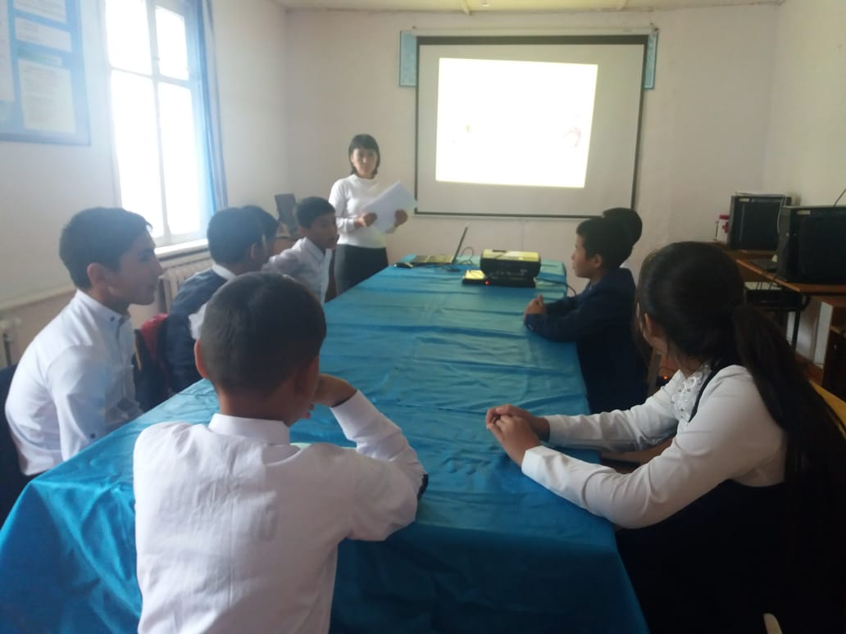
14.01.2019 жылы «Білімді ұрпақ – ел болашағы» атты студенттермен кездесу кеші ұйымдастырылды.
Кештің мақсаты: 1. Мамандық таңдау кезеңінде тұрған оқушыларға бағыт-бағдар беріп, таңдау мүмкіндіктерін шешу.
2. Оларды өз пікірін еркін айтуға, басқаның пікірін сыйлай білуге, жүйелі ойлауға баулу.
3. Оқушылардың қоғамға деген азаматтық позициясын қалыптастырып, отансүйгіштікке тәрбиелеу.
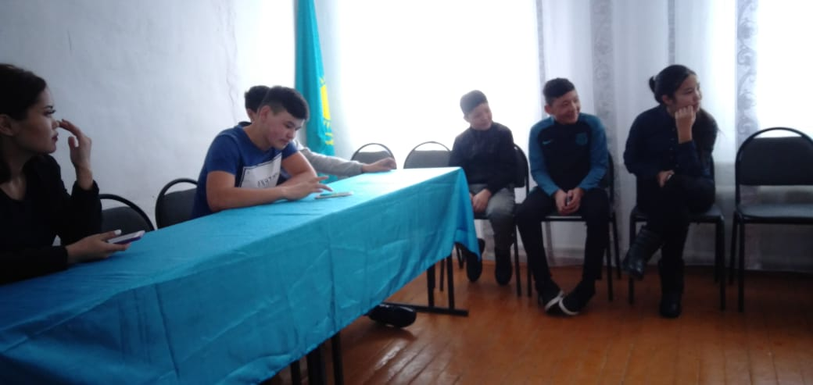
11.02.2019 жылы « Білім мен парасат» зияткерлік сайыс өткізілді.
Сайыстың мақсаты: 1.Оқушылардың білімдерін тексере отырып, жауапкершілікке арттыру, алдына мақсат қоя білуге баулу.
2. Оқушылардың ойлау, тыңдау, сөйлеу мәдениетін дамыту, сөздік қорларын дамыту. Сайысқа 7-8-9 класс оқушылары қатысты.Сайыс екі топқа бөлінді: Әділет тобы және Ақиқат тобы. Оқушылар өз білімдерін ортаға салып, тартысты сұрақтарға белсене жауап берді. Сайыс соңында топтарды алғыс хатпен марапатталынды.

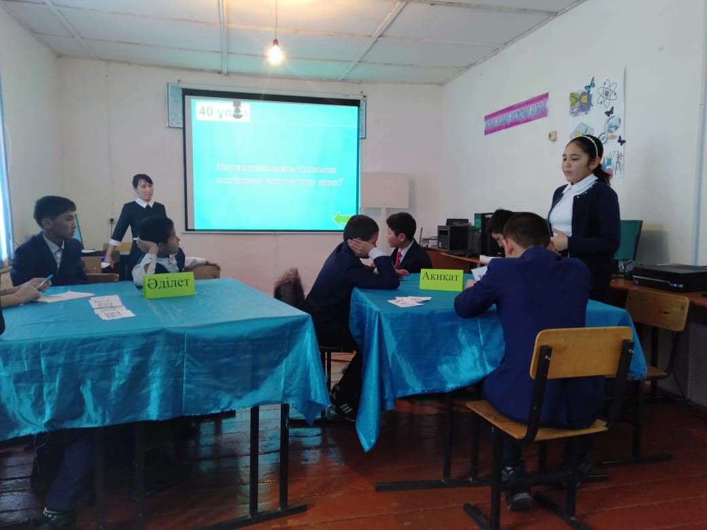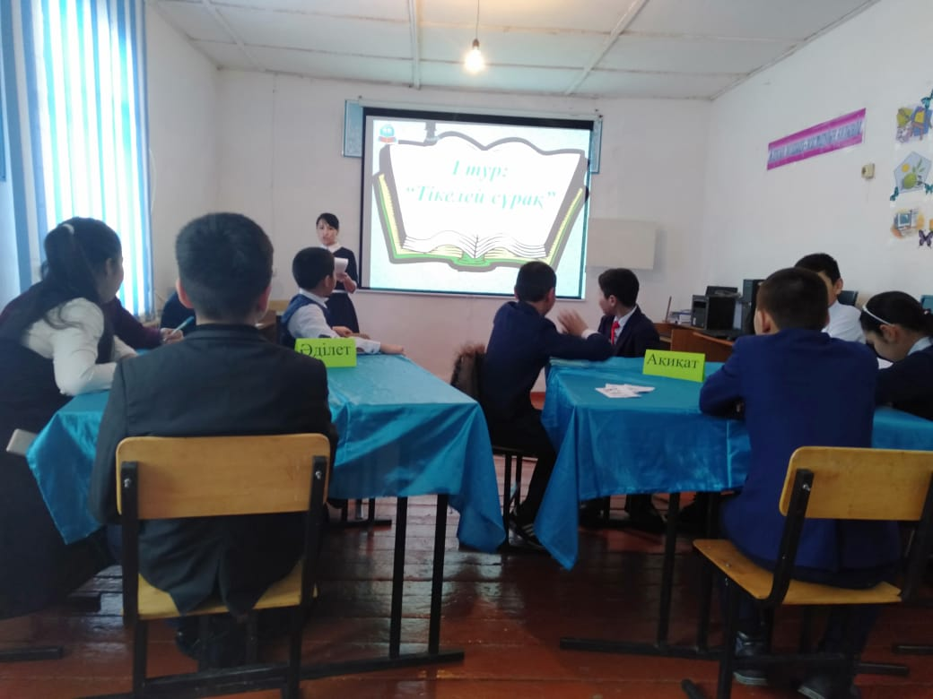
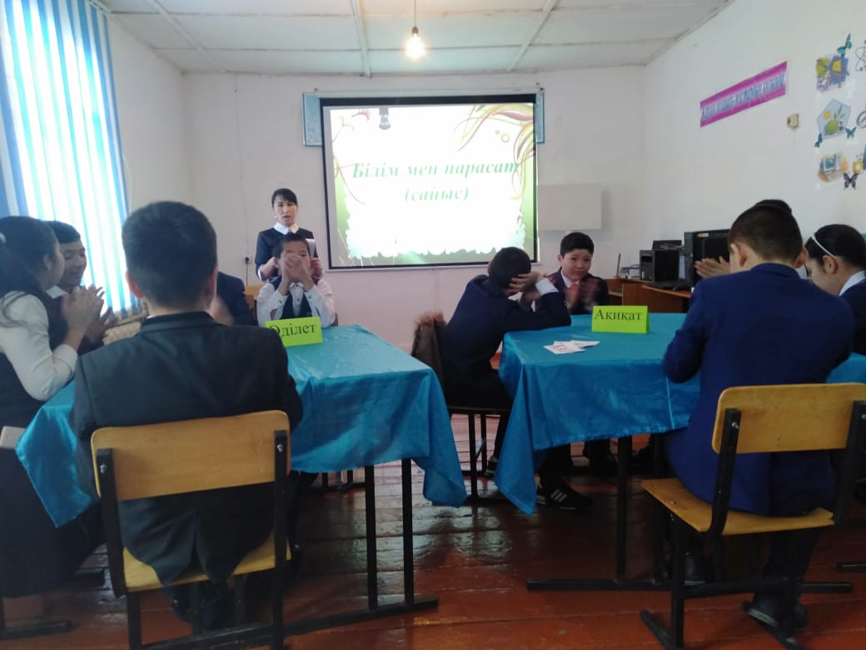

1.03.2019 жыл «Алғыс айту күні»
Мақсаты: Алғыс - адамның адамға жасаған жақсылығы, көмегі, көңілі үшін ризашылық білдіруі, сондай - ақ оның ойы мен іс – әрекетіне, жасаған істеріне жоғары баға беру.
1.03 күні мектебімізде «Алғыс айту күніне» арналған әдептілікке, кішіпейілділікке, ізеттілікке, бір-біріне алғыс айту арқылы мектеп директорының м.а: Г.А.Алина өз сөзінде. Оқушылар, жылы сөз, қайырымды іс, жақсы ой, кіршіксіз сезімдеріңізді ешкімнен ешқашан аямаңыздар, «Рахмет» деген қасиетті сөзді жиі айтыңыздар. Адам алғыс пен ризашылықты естіген сайын, жақсылық жасағысы келіп тұратынын естеріңде сақтаңыздар. Өмірдің әрбір сәтін жақын адамдарға қайырымдылығы мен риясыз махаббаты үшін алғыс айтуды ұмытпаңыздар деп өз сөзін қортындылады.
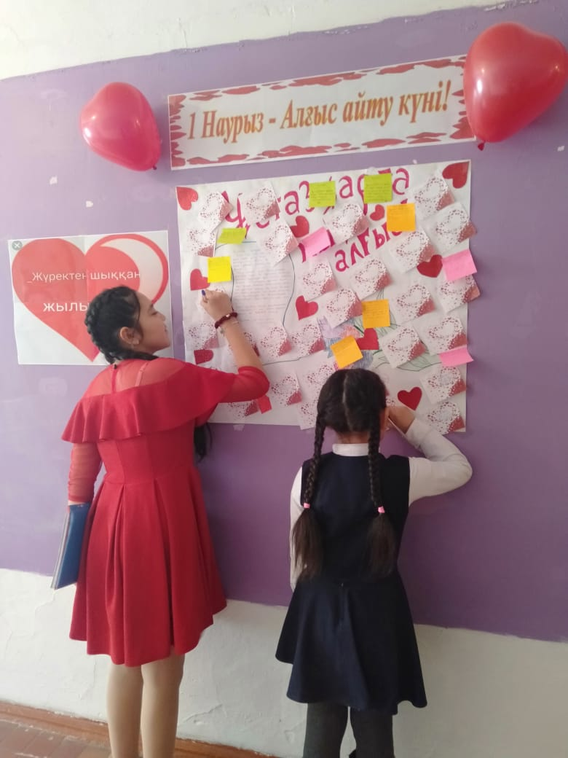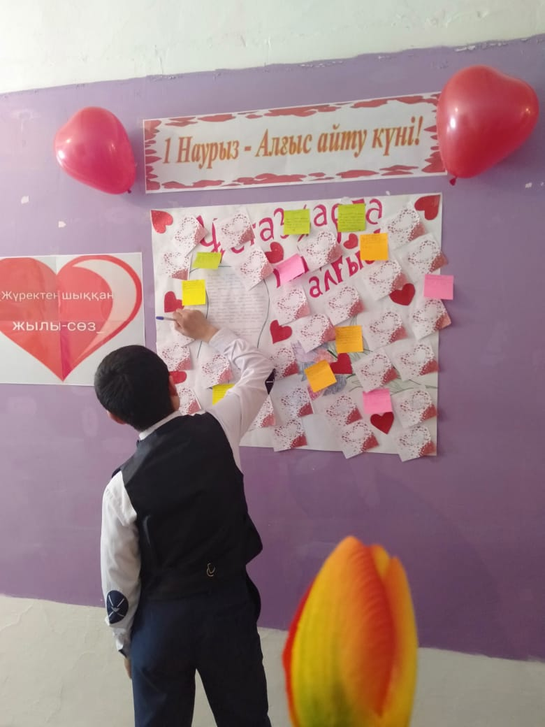
08.03.2019 жыл «Ана деген қасиетті, киелі есім» атты мектеп ұстаздары мен оқушылар арасындағы мерекелік шоу – концерт ұйымдастырылды.
Мектеп директорының м.а : Г.А.Алина ардагер ұстазымызды және мектеп ұстаздарын сонымен қатар аналарымызды құттықтап, сөз сөйледі. Құттықтау барысында ардагер ұстазға, оқушыларға өз тілегін айтып, мектепті тек 4 пен 5-ке оқуларына тілектес екенін жеткізді.
Мерекелік шоу-концертке 7-8-9 класс оқушылары және жас ұстаздар белсене қатысты. Мерекелік концерт сайыс түрінде өткізілді. « Ұлағатты ұстаздар» және «Жұлдызды шәкіттер» атты екі топқа бөлінді. Оқушылардың жұлдызы жарқырап, айы оңынан туып, ұтқыр ойларымен,
талантты өнерлерімен жеңіске жетті.

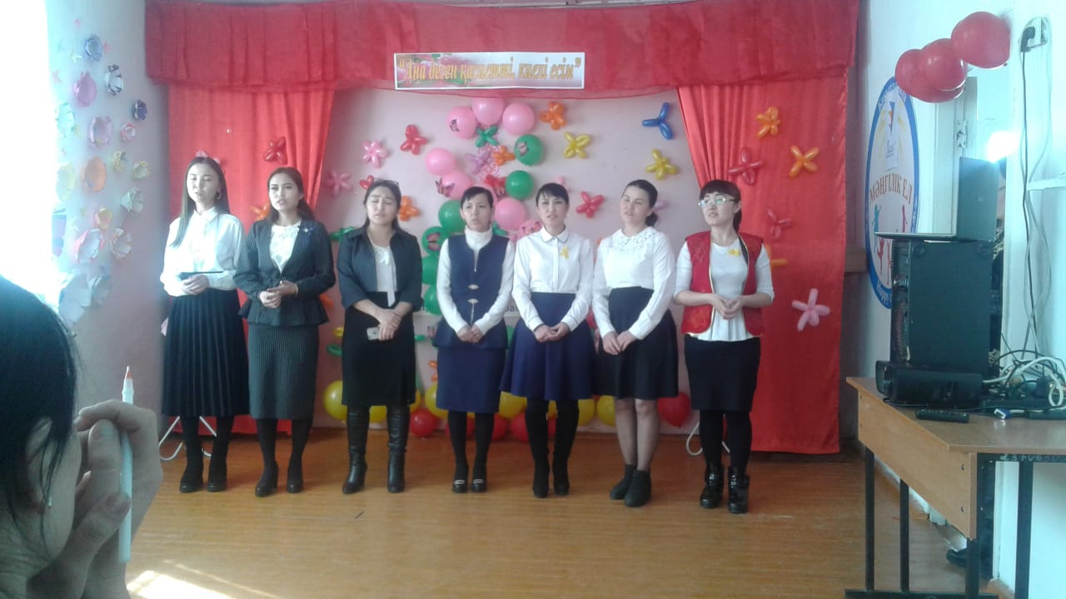
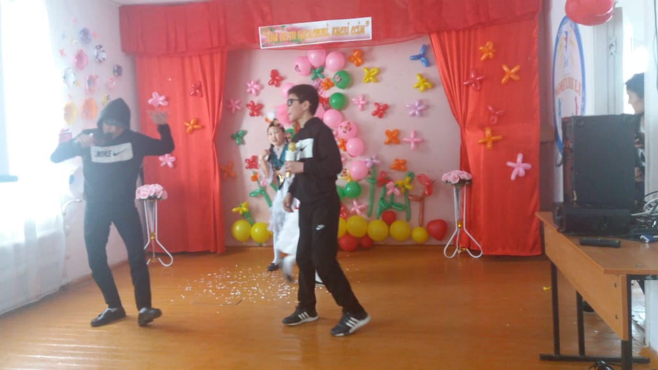
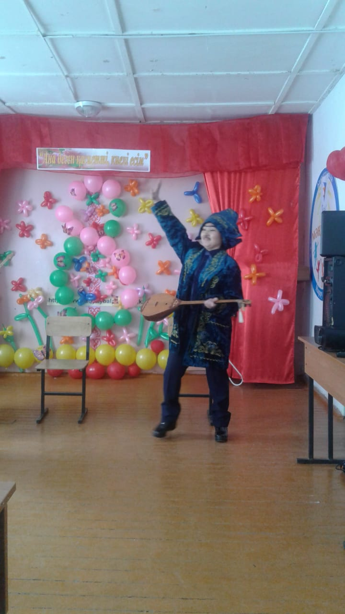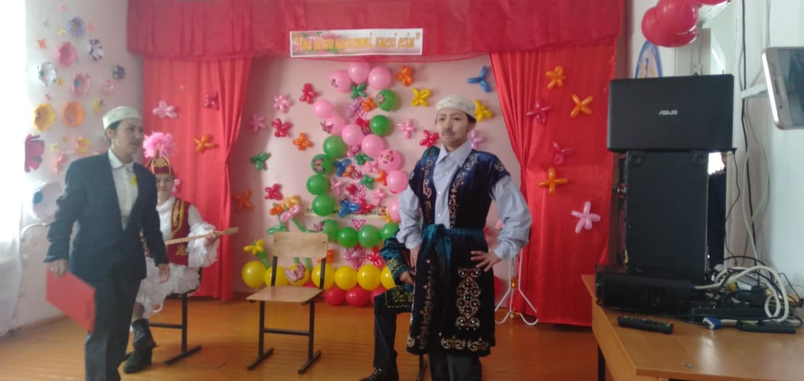
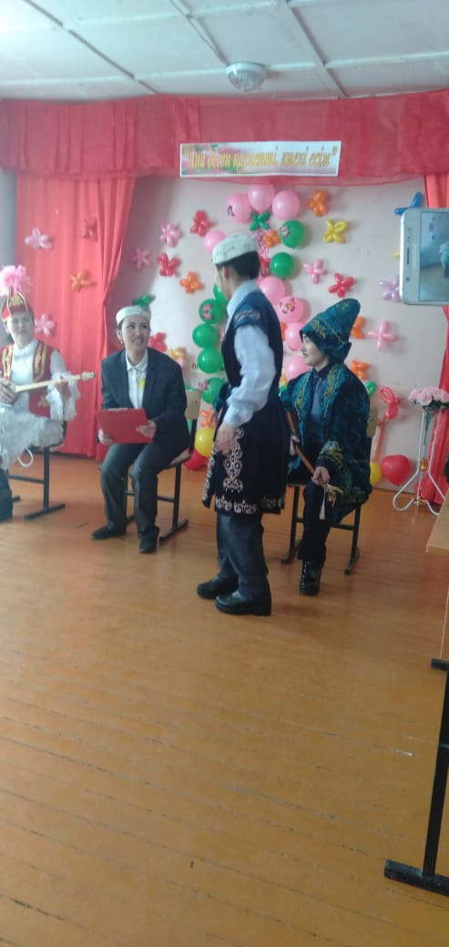
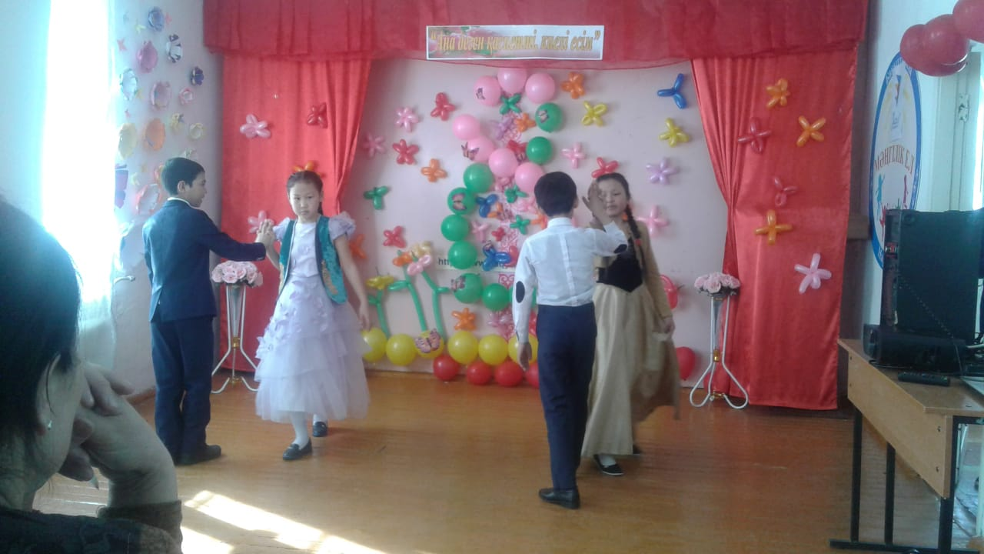

20.03.2019ж «Ұлыстың ұлы күні Наурыз!»
Мақсаты: Ұлыстың ұлы күні наурыз мерекесін тойлау. Ұлттық салт-дәстүр, әдет-ғұрып жайында қарапайым түсінік беру. Ата-бабаларымыздың кейінгі ұрпаққа мирас еткен асыл мұрасын қадірлеп, қастерлеуге, қасиетін түсінуге баулу. Ұлттық дәстүрдің ерекшеліктерімен таныстыру. Қазақ халқының салт-дәстүрлерін балалардың бойына сіңіру.
20.03 күні мектебімізде «Ұлыстың ұлы күні Наурыз!» мерекесі тойланды. Іс шараға барлық сыныптар ат салысты.Мектеп директорының м.а: Алина Гүлжанат апай сөз алып, наурыз мерекесімен барлық оқушылар мен ұстаздарды және ата-аналарды құттықтады. Мереке ән, би мен жалғасын тапты, барлық сыныптарда тәрбие сағаттары өткізілді.
Бәріміздің асыға күткен Наурыз тойымыз да келіп жетті. Тойларыңыз құтты болсын! Наурыз – «жаңа күн» деген сөз. Бұл күн – біздің ата-бабаларымыз, арғы тегіміз мыңдаған жылдардан бері тойлап келе жатқан жыл басы мерекесі. Наурыз тойымыз құтты болсын!

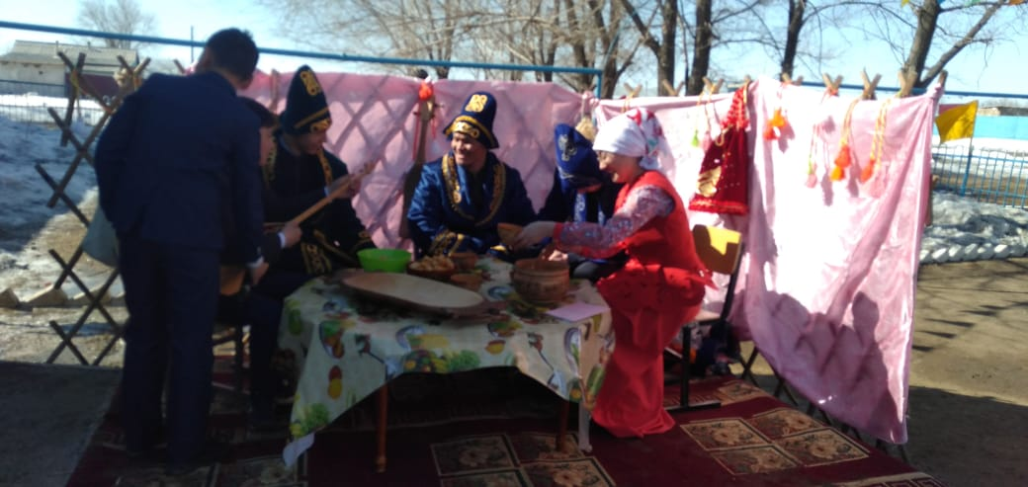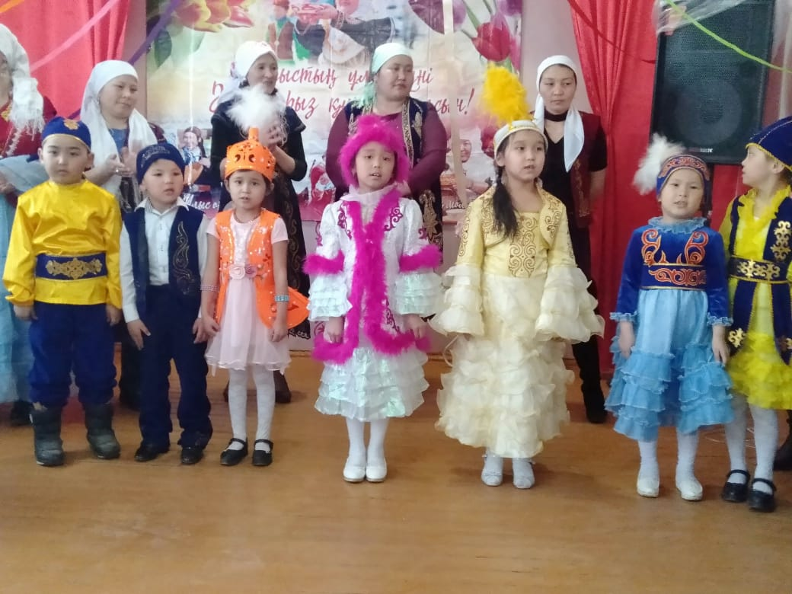

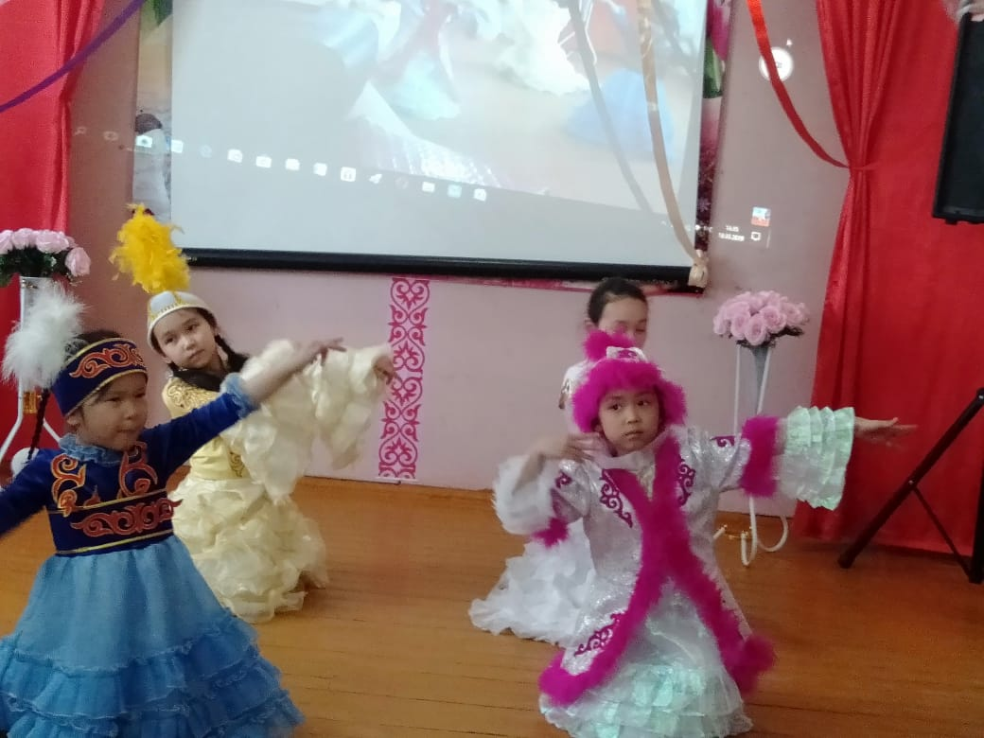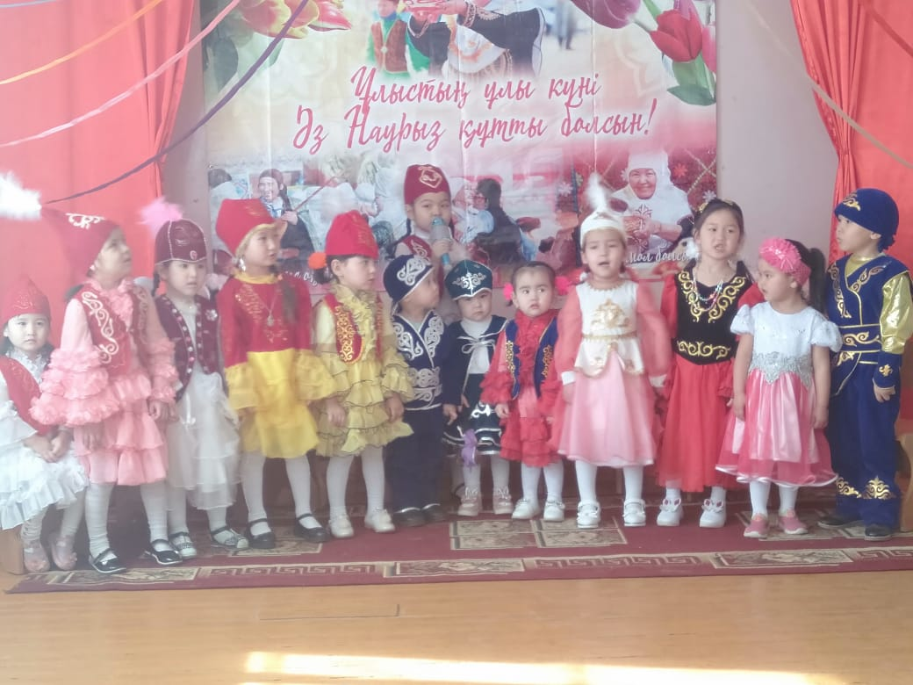
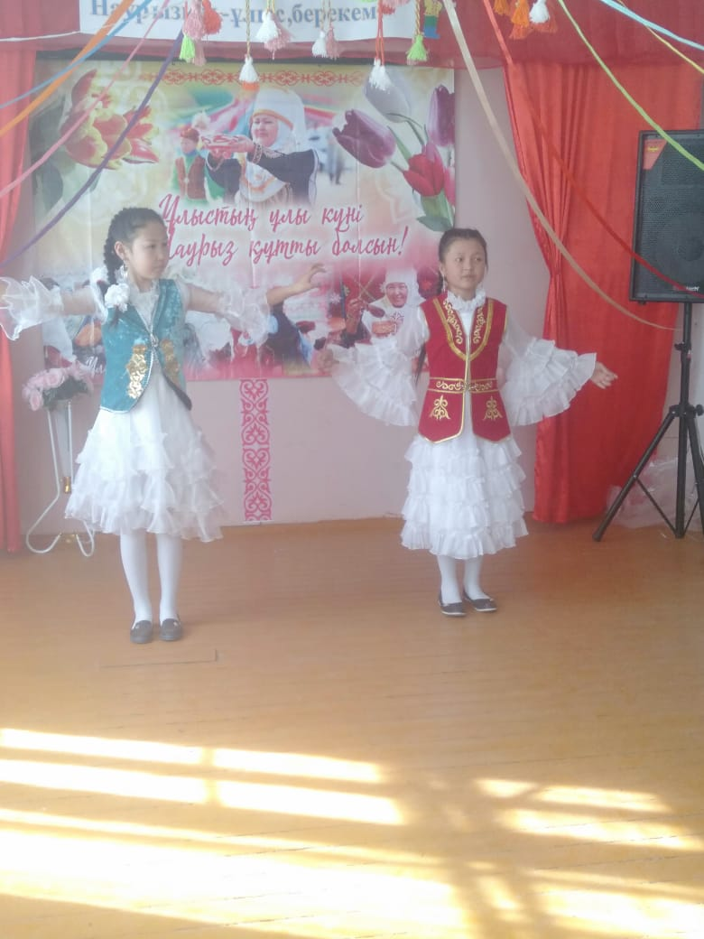

31.03.2019 жыл «1 мамыр бірлік күні»жасалған іс-шара туралы мәлімет
1 - мамыр - Қазақстан халықтарының бірлігі күні. 1995 жылдың наурызында дүние жүзіне үлгі болып отырған, ұлтаралық татулық пен тұрақтылықтың феномі - Қазақстан халықтары ассамблеясы құрылды. Бұл ешбір елде болмаған ерекше, саяси маңызы зор құрылым..
Бүгінде әрбір ұлтқа салт - дәстүрлерін жаңғыртуға, мәдениеті мен әдебиетін дамытуға, тілінің жетілуіне қамқорлық көрсетілуде. Дегенмен бақыт, әділдік, бейбітшілік, жарқын болашақ үшін күрес олардың бәрінің басын біріктірді.
Мектебімізде «Татулық - достықтың киелі бесігі» атты шеру ұйымдастырылды. Шеру 1-9 класс аралығында болды. Әр класс әр ұлттың ұлттық киімін киіп шеруге шықты. Ауылымызда тұратын кәріс ұлтының қызы Тянь Лияға барып, оқушылар ән мен өлең жолдарын айтып мерекемен құттықтады . Сонымен қатар ауылымыздың маңында орналасқан «Шайхана» қызметкерлері Назымжон және Мухтар өзбек ұлтынан болатын. Мектеп оқушылары өздерінің тілектерін білдіріп, көңіл-күйлерін көтерді.

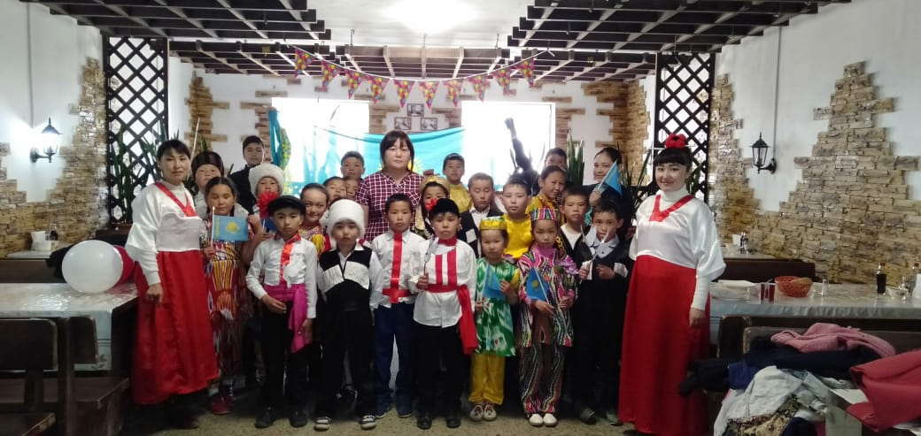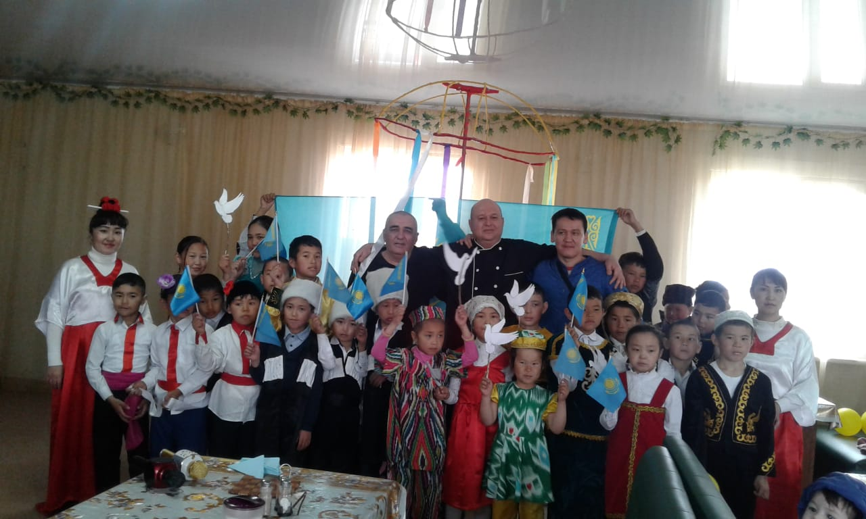
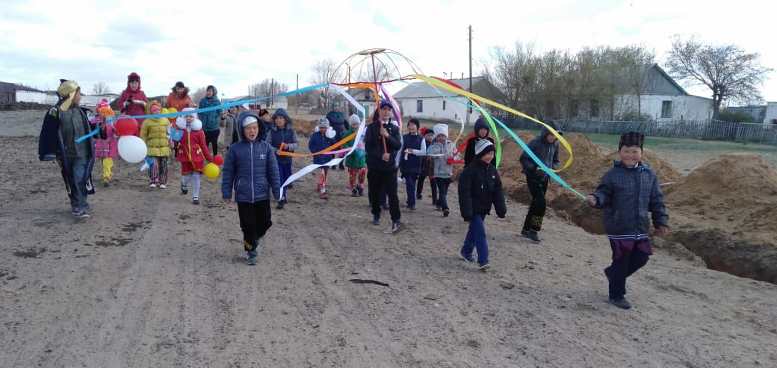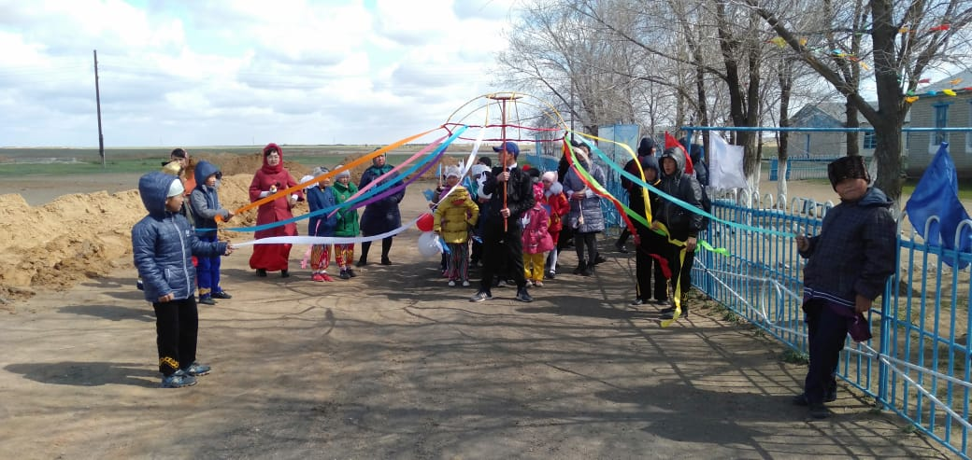
«Ерлікке тағзым» іс-шара өтуі туралы мәлімет
Мақсаты: Ұлы Отан соғысында ерлік көрсеткен ата – бабаларымыздың ерлік істерін қастерлеп, рухын көтеру, үлгі өнеге ету. Отанын , туған елін қорғай білуге, патриоттыққа тәрбиелеу. Ұлы Отан соғысындағы қазақ елінің майданда және тылда көрсеткен ерен еңбегін паш ету, елжандылыққа тәрбиелеу.
08.05.2019 ж күні Жас ұландықтардың ұйымдастыруымен мектепте«Ерлікке тағзым» атты салтанатты жиын өтті. Салтанатты жиын ҚР-ның Мемлекеттік Гимнімен басталды. Жиынға барлық класстар қатысты. Жарөткел негізгі орта білім беретін мектебінің директорының м.а: Алина Г.А ашты.
Бүгінгі ұлы мереке – дүниежүзі халықтарына, адам баласына төнген қаратүнек құлдықтан құтқарып, бүкіл әлемге бостандық пен теңдік, бейбітшілікпен зор қуаныш әкелген ұлы да киелі күн екенің күрсіне еске алды. Салтанатты жиын ән-би мен жалғасын тапты. Салтанатты жиын өз деңгейінде өтті.

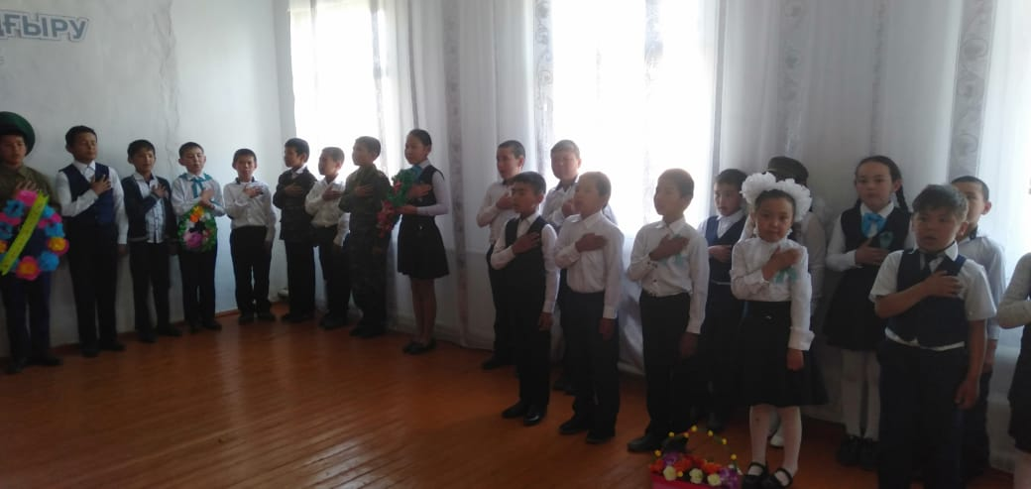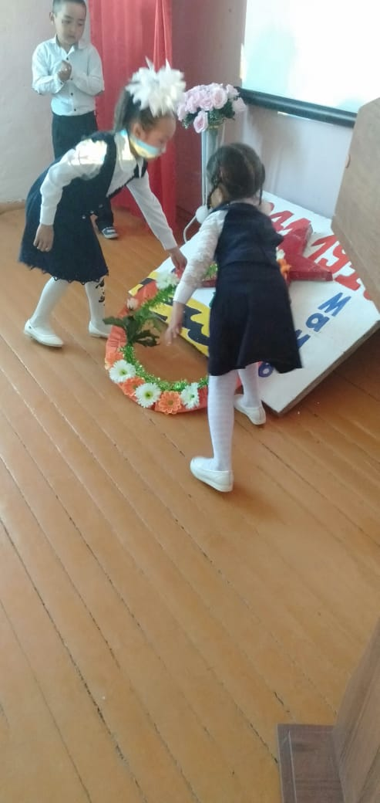
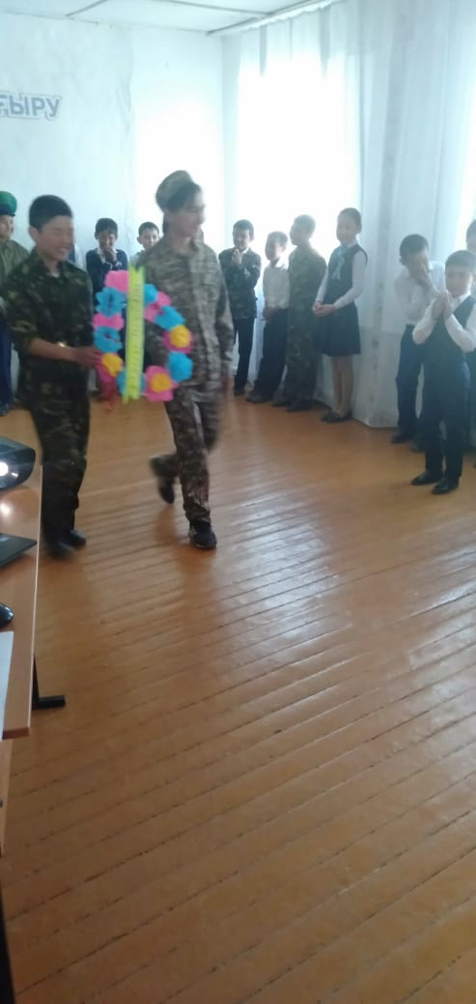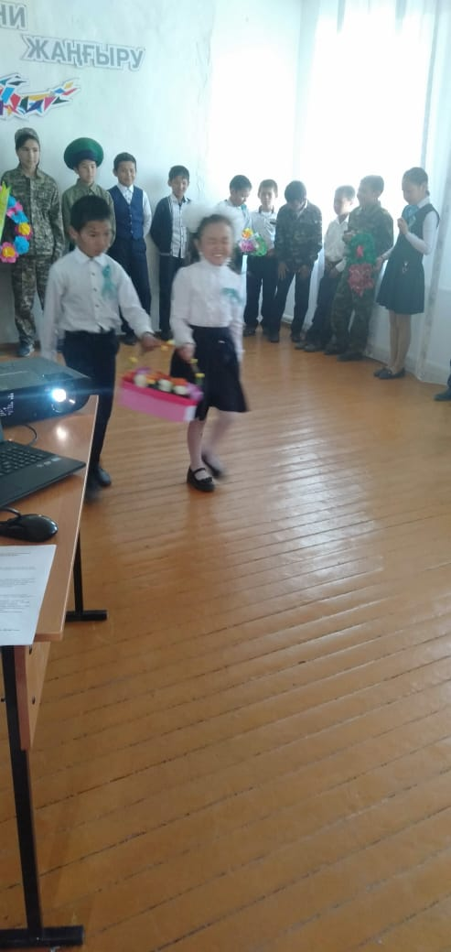
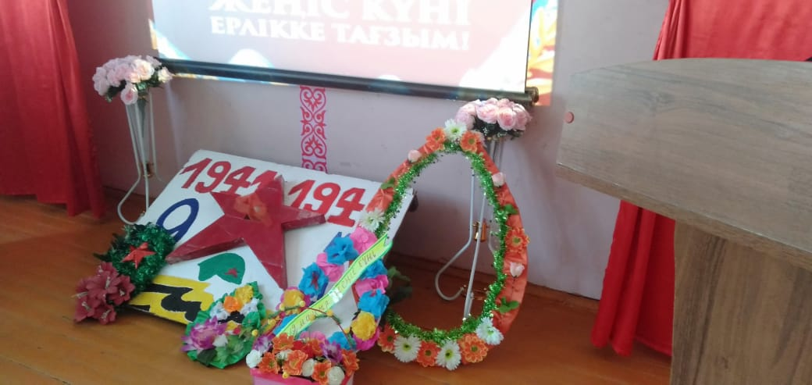
«Соңғы қоңырау» атты іс-шара туралы мәлімет
Мақсаты: Оқушылардың болашаққа деген сенімін арттыру
25.05.2019 ж өткізілген салтанатты жиынға 1-9 сынып аралығындағы оқушылар қатысты. Жылдағы дәстүр бойынша білімнің ордасы, ұлылықтың мекенінде тойланатын «Соңғы қоңырау» «Болашақ жастардікі» атты тақырыпта өткізілді.
25 мамыр «Соңғы қоңырау» арналған іс- шараға арналып, алдын- ала жоспар жасалынып, бұйрық шығарылды.Жоспар бойынша , бұйрықтың негізінде жұмыс жасалынды. «Болашақ жастардікі » атты жиынын ашу үшін сөз кезегі мектеп директорының м.а: Алина Гульжанат Акылбекқызына берілді. Одан кейін сөз кезегі мектебіміздің ардагер ұстазы Куптилеуова Сайран апайға құттықтау сөз берілді.

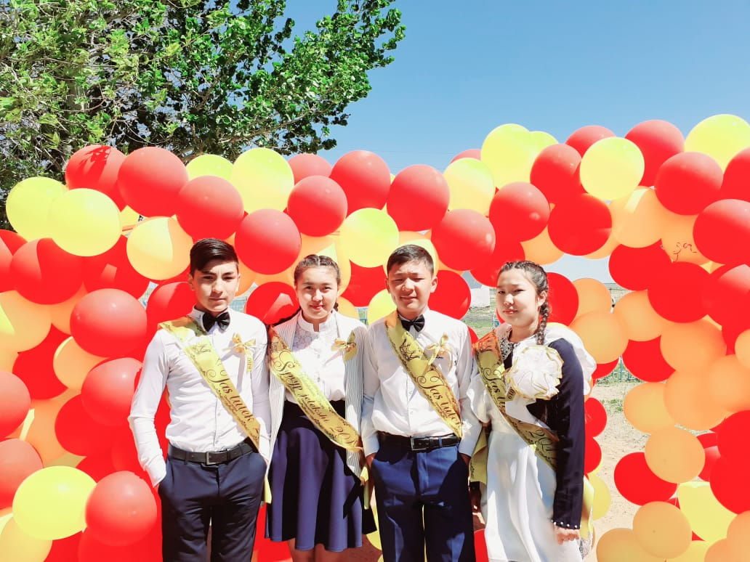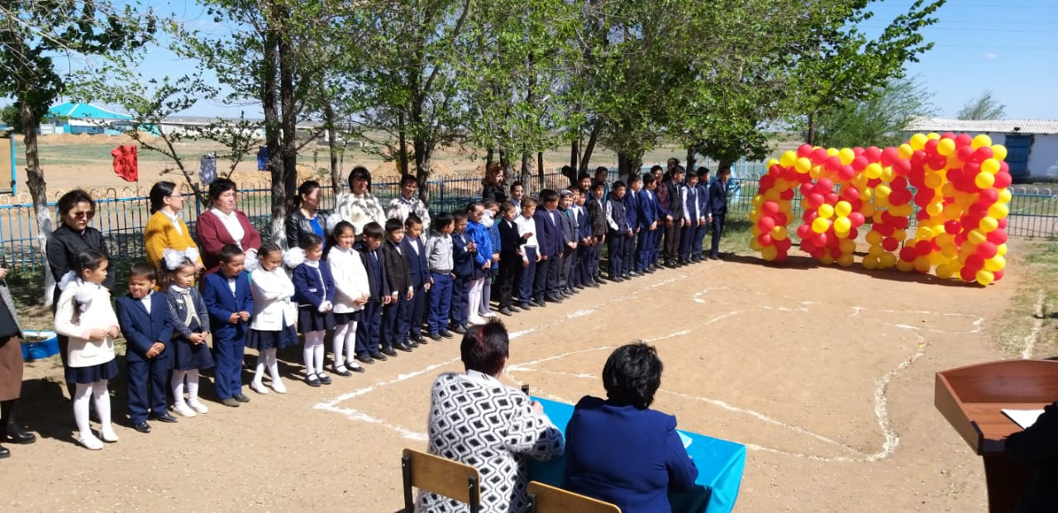

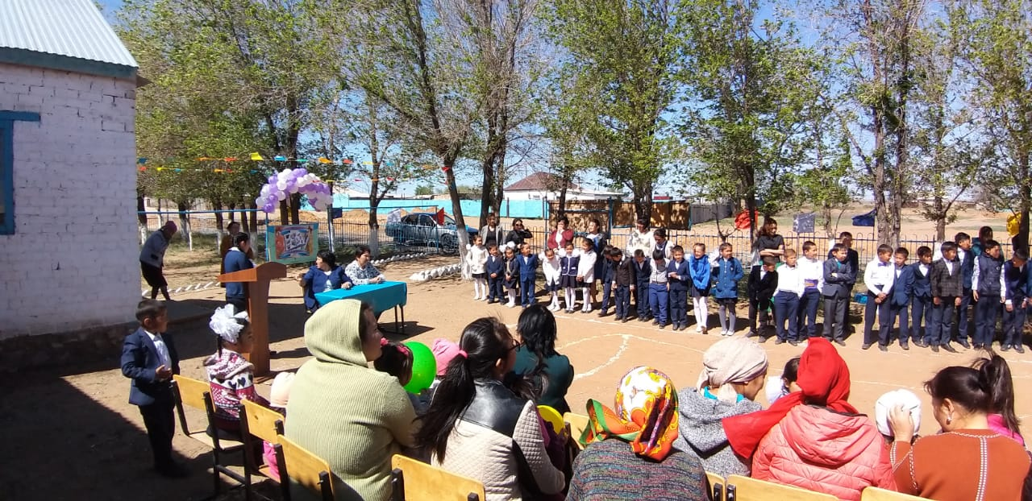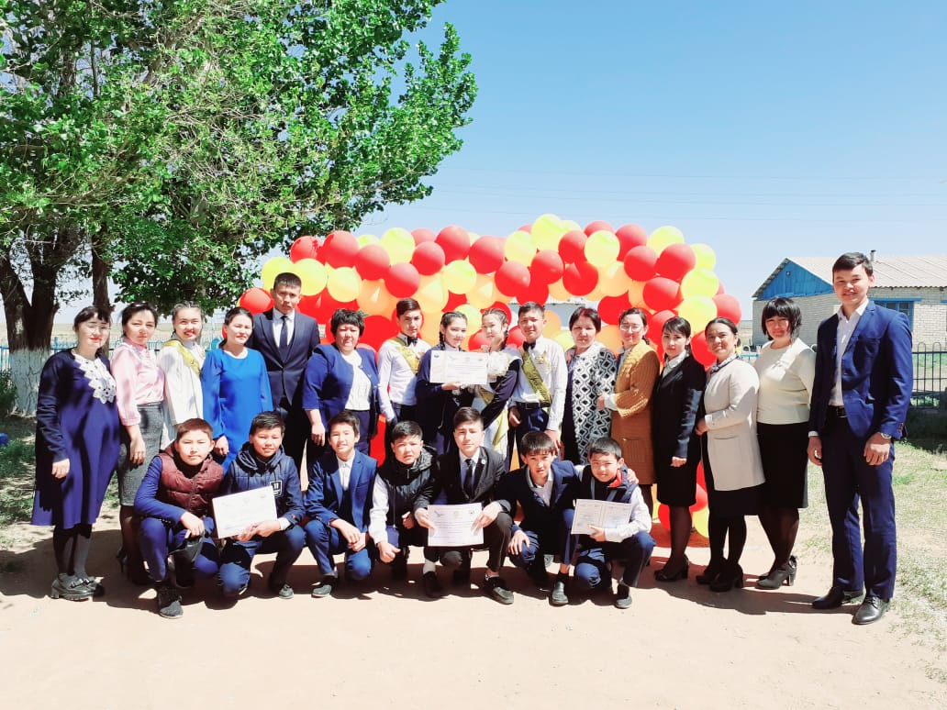

Мектеп тәлімгері : Кребаева З.С

